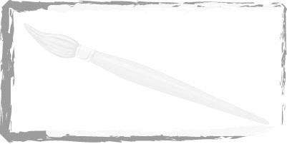
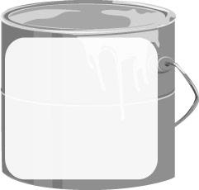
ชิ้นงานที่ 1
เรื่อง การออกแบบสิ่งของ
ตามจินตนาการ
วันที่ ....... เดือน ............................ พ.ศ. ................
ชื่อ ................................................................
ชั้น ....................... เลขที่ ...............

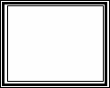
ได้ _________ คะแนน
คะแนนเต็ม 10 คะแนน


ให้นักเรียนเติมคำตอบ แล้วออกแบบสิ่งของตามจินตนาการ แล้วตอบคำถาม

สิ่งนี้คือ ................................................................................................................................
มีลักษณะรูปทรง คือ .............................................................................................................

